УВАЖАЕМЫЙ УЧАСТНИК КОМПЛЕКСА!
Благодарим за проявленный интерес и желание выполнить нормативы Всероссийского физкультурно-спортивного комплекса "Готов к труду и обороне!".
На нашем интернет-портале Вы можете ознакомиться с нормативами, методикой их выполнения и следить за новостями Комплекса ГТО.
В личном кабинете доступна информация о Центрах тестирования, нормативах и результатах их выполнения.

До скорых встреч в Центрах тестирования!
I
СТУПЕНЬ
(6-8 лет)
ДО КОНЦА ОТЧЕТНОГО ПЕРИОДА ОСТАЛОСЬ: 27 ДНЕЙ
ОБЯЗАТЕЛЬНЫЕ ИСПЫТАНИЯ
БЕГ НА 30 М (С)
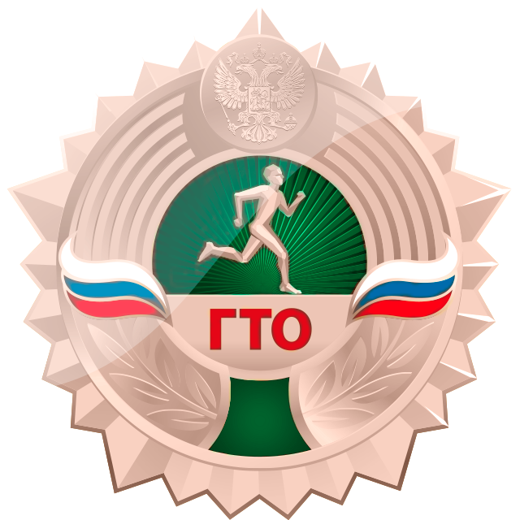
Бронза
6.9

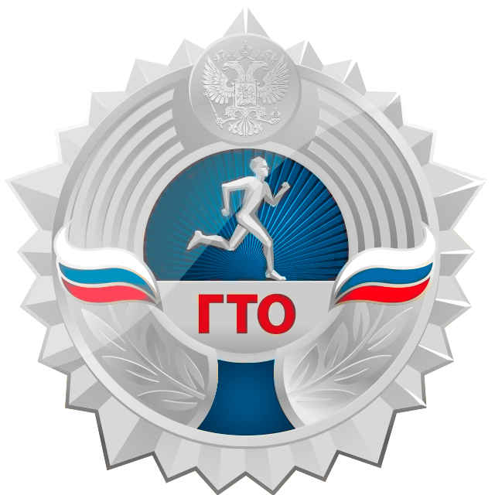
Серебро
6.7

Золото
5.9
АЛЬТЕРНАТИВА
.....................................................................................................................................................................................................
ЧЕЛНОЧНЫЙ БЕГ 3Х10 М (C)
Бронза
10.4

Серебро
10.1
Золото
9.2
СМЕШАННОЕ ПЕРЕДВИЖЕНИЕ БЕЗ УЧЕТА ВРЕМЕНИ (1 КМ)
Золото
Без учета времени
СГИБАНИЕ И РАЗГИБАНИЕ РУК В УПОРЕ ЛЕЖА НА ПОЛУ (КОЛИЧЕСТВО РАЗ)
Бронза
7

Серебро
9
Золото
17
АЛЬТЕРНАТИВА
.....................................................................................................................................................................................................
ПОДТЯГИВАНИЕ ИЗ ВИСА ЛЕЖА НА НИЗКОЙ ПЕРЕКЛАДИНЕ (КОЛИЧЕСТВО РАЗ)
Бронза
5

Серебро
6
Золото
13
АЛЬТЕРНАТИВА
.....................................................................................................................................................................................................
ПОДТЯГИВАНИЕ ИЗ ВИСА НА ВЫСОКОЙ ПЕРЕКЛАДИНЕ (КОЛИЧЕСТВО РАЗ)
Бронза
2

Серебро
3
Золото
4
НАКЛОН ВПЕРЕД ИЗ ПОЛОЖЕНИЯ СТОЯ С ПРЯМЫМИ НОГАМИ НА ПОЛУ
Серебро
Касание пола пальцами рук
Золото
Достать пол ладонями
ИСПЫТАНИЯ ПО ВЫБОРУ
ПРЫЖОК В ДЛИНУ С МЕСТА ТОЛЧКОМ ДВУМЯ НОГАМИ (СМ)
Бронза
115

Серебро
120
Золото
140
МЕТАНИЕ ТЕННИСНОГО МЯЧА В ЦЕЛЬ, ДИСТАНЦИЯ 6 М (КОЛИЧЕСТВО РАЗ)
Бронза
2

Серебро
3
Золото
4
БЕГ НА ЛЫЖАХ НА 2 КМ (БЕЗ УЧЕТА ВРЕМЕНИ)
Золото
Без учета времени
АЛЬТЕРНАТИВА
.....................................................................................................................................................................................................
СМЕШАННОЕ ПЕРЕДВИЖЕНИЕ НА 1,5 КМ ПО ПЕРЕСЕЧЕННОЙ МЕСТНОСТИ (БЕЗ УЧЕТА ВРЕМЕНИ)
Золото
Без учета времени
АЛЬТЕРНАТИВА
.....................................................................................................................................................................................................
БЕГ НА ЛЫЖАХ НА 1 КМ (МИН, С)
Бронза
8.45

Серебро
8.30
Золото
8
ПЛАВАНИЕ БЕЗ УЧЕТА ВРЕМЕНИ (М)
Серебро
10
Золото
15

